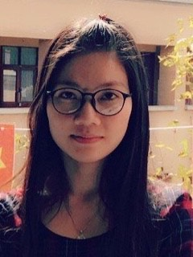Ảnh 3x4

LÝ LỊCH KHOA HỌC

Mã số viên chức:
.

I. THÔNG TIN CHUNG

1. Họ và tên: TRẦN THỊ DIỆU HIỀN

2. Ngày sinh: 15 / 08 / 1990

3. Nơi sinh: Vũng Tàu

4. Giới tính: ☐ Nam ■ Nữ

5. Đơn vị công tác:

- Khoa/Bộ môn/Phòng ban/Trung tâm: Khoa Văn học

- Chức vụ: Giảng viên

6. Học vị: Tiến sĩ năm đạt: 2022

7. Học hàm: năm phong:

8. Liên lạc:
TT | Đơn vị công tác | Cá nhân
1. Địa chỉ | Văn phòng Khoa Văn học, phòng A214, cơ sở 1, số 10-12 đường Đinh Tiên Hoàng, phường Bến Nghé, quận Một, TPHCM
2. Điện thoại | 028.38.293828
3. Email |  | dieuhien@hcmussh.edu.vn

9. Trình độ ngoại ngữ:
TT | Tên ngoại ngữ | Nghe |  |  | Nói |  |  | Viết |  |  | Đọc hiểu tài liệu
TT | Tên ngoại ngữ | Tốt | Khá | TB | Tốt | Khá | TB | Tốt | Khá | TB | Tốt | Khá | TB
1 | Tiếng Trung | X |  |  | X |  |  | X |  |  | X
2 | Tiếng Anh |  |  | X |  |  | X |  |  | X |  |  | X

10. Thời gian công tác:
Thời gian | Nơi công tác | Chức vụ
Từ 01/06 đến nay | Khoa Văn học Trường Đại học Khoa học Xã hội và Nhân văn ĐHQG - HCM | Giảng viên

11. Quá trình đào tạo:
Bậc đào tạo | Thời gian | Nơi đào tạo | Chuyên ngành | Tên luận văn/ luận án tốt nghiệp
Đại học | 2008-2012 | Trường Đại học Khoa học Xã hội & Nhân văn, ĐHQG, Tp. HCM | Ngữ văn Hán Nôm | Phiên dịch “Tế Văn Tập”
Cao học | 2012-2015 | Trường Đại học Khoa học Xã hội & Nhân văn, ĐHQG, Tp. HCM | Văn học Nước ngoài | Thơ sơn thủy Vương Duy
Nghiên cứu sinh | 2015-2022 | Đại học Quốc lập Đông Hoa (Đài Loan) | Văn học và Ngôn ngữ Trung Quốc | 蘇軾哲學思維 : 「識學」如何創造事實？  SuShi's Philosophical Thinking: How “Epistemology” Create Facts?  Tư duy triết học của Tô Thức: “Thức học”sáng tạo sự thật như thế nào?

- Các lĩnh vực chuyên môn và hướng nghiên cứu
  - Lĩnh vực chuyên môn:
- Lĩnh vực: Ngữ văn Hán Nôm Việt Nam, Văn triết học cổ điển Trung Quốc, văn học so sánh
- Chuyên ngành: Hán Nôm, Văn học triết học cổ điển Trung Quốc
- Chuyên môn: nghiên cứu và giảng dạy tiếng Trung, văn học cổ điển Việt Nam, Văn học triết học cổ điển Trung Quốc, Hán ngữ cổ.
  - Hướng nghiên cứu:
- Hán văn, văn học Việt Nam
- Văn học Triết học Trung Quốc, Lí luận văn học

II. HOẠT ĐỘNG NGHIÊN CỨU VÀ HƯỚNG DẪN KHOA HỌC
- Hoạt động nghiên cứu khoa học
TT | Tên đề tài/dự án | Mã số &  cấp quản lý | Thời gian thực hiện | Kinh phí  (triệu đồng) | Chủ nhiệm  /Tham gia | Ngày nghiệm thu | Kết quả

1

2

3

4
- Hướng dẫn sinh viên, học viên cao học, nghiên cứu sinh
TT | Tên SV, HVCH, NCS | Tên luận án | Năm tốt nghiệp | Bậc đào tạo | Sản phẩm của đề tài/ dự án  (chỉ ghi mã số)
1 |  |  |  | Đại học
2 |  |  |  | Thạc sỹ
3 |  |  |  | Tiến sỹ

III. CÔNG BỐ KHOA HỌC
1. Sách/Giáo trình
1.1 Xuất bản Quốc tế
TT | Tên sách | Thể loại (Chuyên khảo/Tham khảo/Giáo trình/khác) | Nhà xuất bản, số hiệu ISBN | Năm xuất bản | Tác giả/  đồng tác giả (Chủ biên, đồng chủ biên) | Sản phẩm của đề tài/ dự án  (chỉ ghi mã số) | Bút danh (nếu có)
1
2
1.2. Xuất bản trong nước
TT | Tên sách | Thể loại (Chuyên khảo/Tham khảo/Giáo trình/khác) | Nhà xuất bản, số hiệu ISBN | Năm xuất bản | Tác giả/  đồng tác giả (Chủ biên, đồng chủ biên) | Sản phẩm của đề tài/ dự án  (chỉ ghi mã số) | Bút danh (nếu có)
1
2

2. Bài viết khoa học
2.1. Đăng trên tạp chí quốc tế
TT | Tên tác giả, năm xuất bản, tên bài viết, tên tạp chí, số của tạp chí, trang đăng bài viết | Số hiệu ISSN  (ghi rõ thuộc ISI /Scopus hay không) | Điểm IF | Sản phẩm của đề tài/ dự án  (chỉ ghi mã số)
1 | 陳氏妙賢：〈「敘述動作」：山水詩之特質性  以蘇軾廬山山水詩為考察對象〉，《鵝湖月刊》第四十四卷第九期總號第五二五，3/2019，頁20-40。（台灣） | 1813 – 3738  (Đài Loan)
2

2.2. Đăng trên tạp chí trong nước
TT | Tên tác giả, năm xuất bản, tên bài viết, tên tạp chí, số của tạp chí, trang đăng bài viết | Số hiệu ISSN | Điểm IF | Sản phẩm của đề tài/ dự án  (chỉ ghi mã số)
1
2
2.3. Đăng trên kỷ yếu Hội nghị/Hội thảo quốc tế
TT | Tên tác giả, tên bài viết, tên Hội nghị/Hội thảo, thời gian tổ chức, nơi tố chức | Số hiệu  ISBN | Sản phẩm của đề tài/ dự án (chỉ ghi mã số)
1 | 陳氏妙賢：〈「敘述動作」：山水詩之特質性  以蘇軾廬山山水詩為考察對象〉《“奇萊論衡”全國研究生學術論文研討會》，04/05/2018。（國立東華大學，台灣）
2 | 陳氏妙賢：〈蘇軾《廣成子解》——由道家境界形態到存有論之詮釋〉《第六屆臺大成功東華三校論壇學術研討會》，24/05/2019。（國立東華大學，台灣）
2.4. Đăng trên kỷ yếu Hội nghị/Hội thảo trong nước
TT | Tên tác giả, tên bài viết, tên Hội nghị/Hội thảo, thời gian tổ chức, nơi tổ chức | Số hiệu  ISBN | Sản phẩm của đề tài/ dự án (chỉ ghi mã số)
1
2

IV. THÀNH TÍCH KHOA HỌC VÀ CÔNG NGHỆ

1. Giải thưởng đã đạt được
TT | Tên giải thưởng | Nội dung giải thưởng | Nơi cấp | Năm cấp

1

2

2. Bằng phát minh, sáng chế (patent)
TT | Tên bằng | Số hiệu | Năm cấp | Nơi cấp | Tác giả/  đồng tác giả | Sản phẩm của đề tài/ dự án  (chỉ ghi mã số)
1
2

3. Bằng giải pháp hữu ích
TT | Tên bằng | Số hiệu | Năm cấp | Nơi cấp | Tác giả/  đồng tác giả | Sản phẩm của đề tài/ dự án  (chỉ ghi mã số)
1
2

4. Ứng dụng thực tiễn và thương mại hoá kết quả nghiên cứu
TT | Tên công nghệ/ giải pháp hữu ích  đã chuyển giao | Hình thức, quy mô, địa chỉ áp dụng | Năm chuyển giao | Sản phẩm của đề tài/ dự án  (chỉ ghi mã số)
1
2

V. THÔNG TIN KHÁC

1. Tham gia các chương trình nghiên cứu và chuyển giao Khoa học và Công nghệ trong và ngoài nước
TT | Thời gian | Tên chương trình | Chức danh

1

2

2. Tham gia các Hiệp hội Khoa học, Ban biên tập các tạp chí Khoa học, Ban tổ chức các Hội nghị/Hội thảo về KH&CN
TT | Thời gian | Tên Hiệp hội/ Tạp chí/ Hội nghị/Hội thảo | Quy mô  (cấp quốc gia, quốc tế,..) | Chức danh

1

2

3. Tham gia làm việc tại Trường Đại học/Viện/Trung tâm nghiên cứu theo lời mời
TT | Thời gian | Tên Trường Đại học/Viện/Trung tâm nghiên cứu | Nội dung tham gia
1 | 2019-2022 | Đại học Quốc lập Đài Loan | Giảng sư thỉnh giảng môn Tiếng Việt.
2 | 2022- nay | Cao đẳng Văn Lang | Giảng dạy
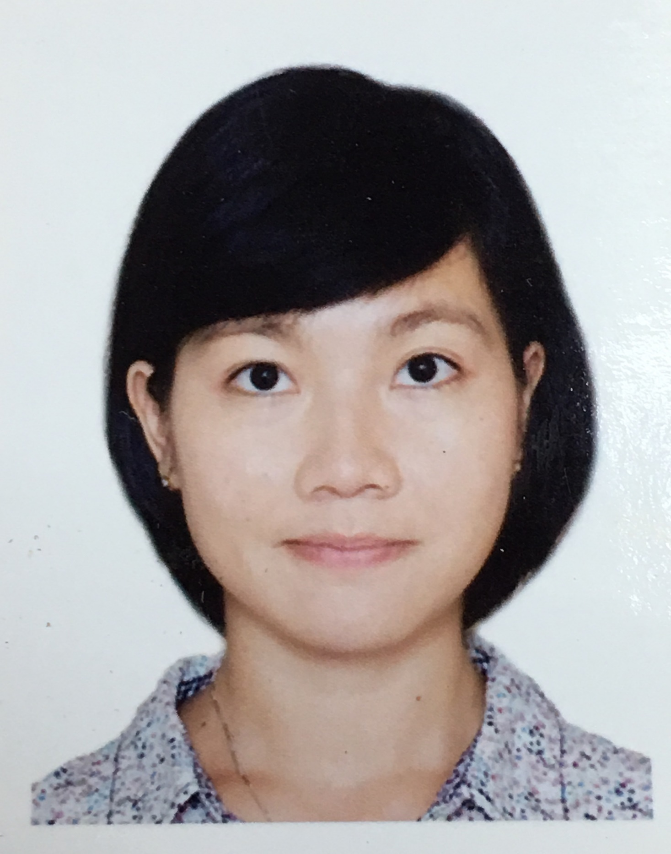
TP.HCM, ngày ….. tháng….. năm …  Xác nhận của Trường ĐH KHXH&NV,  ĐHQG-HCM  (ký tên, đóng dấu) |  | TP.HCM, ngày 07 tháng 06 năm 2023  Người khai  (ký tên và ghi rõ họ tên)  Trần Thị Diệu Hiền

